学生自行在扩招学习平台填写银行卡号的操作帮助

一、电脑端操作
学生登陆扩招学习平台后，点击右上角自己姓名的下拉菜单，选择“事务--学籍信息—银行卡信息”，点击“修改”按钮，输入建设银行卡号后，点击“提交”更新银行卡信息，如下图：
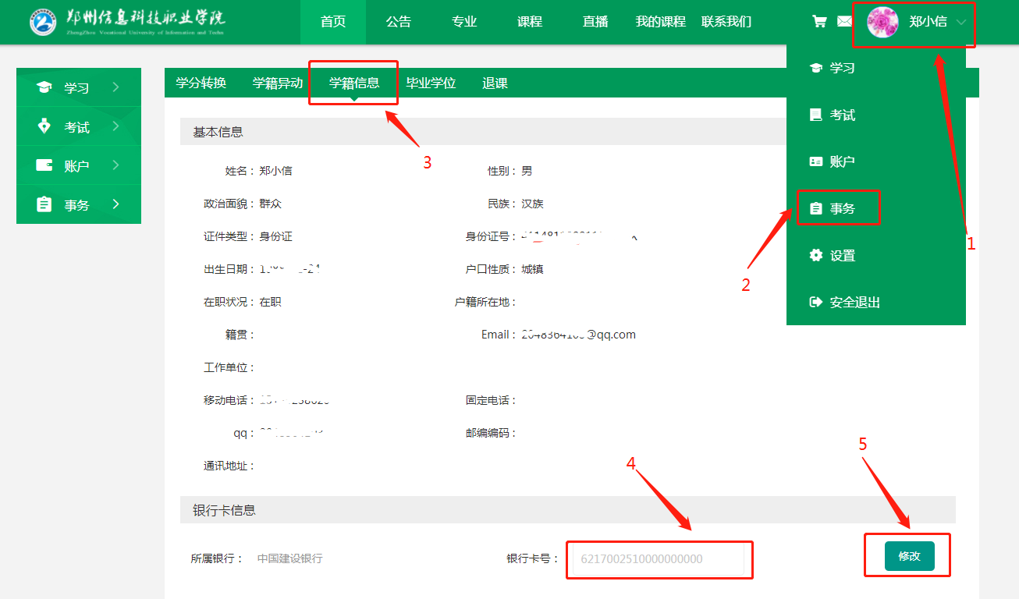

二、手机端操作
学生从手机今日校园APP登陆扩招学习平台后，选择“个人中心—事务管理—学籍信息—银行卡信息”，点击“修改”按钮，输入建设银行卡号后，点击“提交”更新银行卡信息，如下图：
